# PÁTÁ NEDĚLE POSTNÍ – JUDICA 26. 3. 2023

1. *Dnes slavíme Pátou postní neděli. Bohoslužby vede a čtením kázáním slouží bratr Luděk Elis.Děkujeme za službu. Za hudební doprovod děkujeme sestře Dagmar Jarkovské a Es bandu. V Nýřanech se dnes bohoslužby konají také. Slouží bratr Jiří Kantor.*
2. *Za týden 2. dubna budeme slavit* **Květnou neděli** *– Palmarum. Bohoslužby budou s vysluhováním sv. Večeře Páně. Přivítáme hosta bratra Jana Mikschika.*

Po skončení bohoslužeb v 10:30 jsme zváni na **vernisáž** výtvarníka Miloslava Čelakovského Pocta stvoření. Tento autor vystavuje také v Muzeu církevního umění od 30. 3. do 14. 5. 2023. Vernisáž ve čtvrtek 30. 3. v 16 hod.

Do třetice: v 17:00 se jako každou první neděli v měsíci budou v našem sboru konat **hudební nešpory.** Zazní pašije podle Marka v podání pěveckého sboru Resonance pod vedením paní Jitky Chaloupkové. Káže sestra farářka Juliana Hamariová z Černošína.

V kazatelské stanici v Nýřanech pak bude opět sloužit bratr Jiří Kantor v 9:30.

# Program v týdnu:

* + **úterý** *28. 3. v 18:00 - schůzka dorostu, vede br. f. Ondřej Pellar*
  + **středa** *29. 3. v 18:00 – Hovory s Galileem. Hostem bude PhDr. Josef Slowík, PhD., speciální pedagog ze Západočeské univerzity, který bude*

hovořit o inkluzi.

* + **čtvrtek** *30. 3. v 15:00 - biblická hodina, přemýšlení nad poutními žalmy vede bratr Jiří Kantor*
  + **neděle** *2. 4. v 17:00 již zmiňované hudební nešpory*

**Diakonická bohoslužba** *v Korandově sboru bude ve středu 5. dubna od*

10:00.

1. **Velikonoční list** *je připraven k distribuci.*

# Sbírky

Dnešní chrámová sbírka je určena pro potřeby sboru.

Probíhá také **postní sbírka Diakonie,** o které vás minulý týden informoval bratr Tichý. V minulém roce směřoval výtěžek postní sbírky na pomoc Ukrajině, letos bude využit na podporu komunitní školy a školky v jižní části libanonského Bejrútu. Sbírka probíhá celorepublikově až do Velikonoc a to s podporou synodní rady ČCE. Sbírka je archová, je možno také zaslat peníze na účet sboru s poznámkou „postní sbírka“.

1. *Po skončení bohoslužeb jsme opět zváni ke společenství u stolu.*

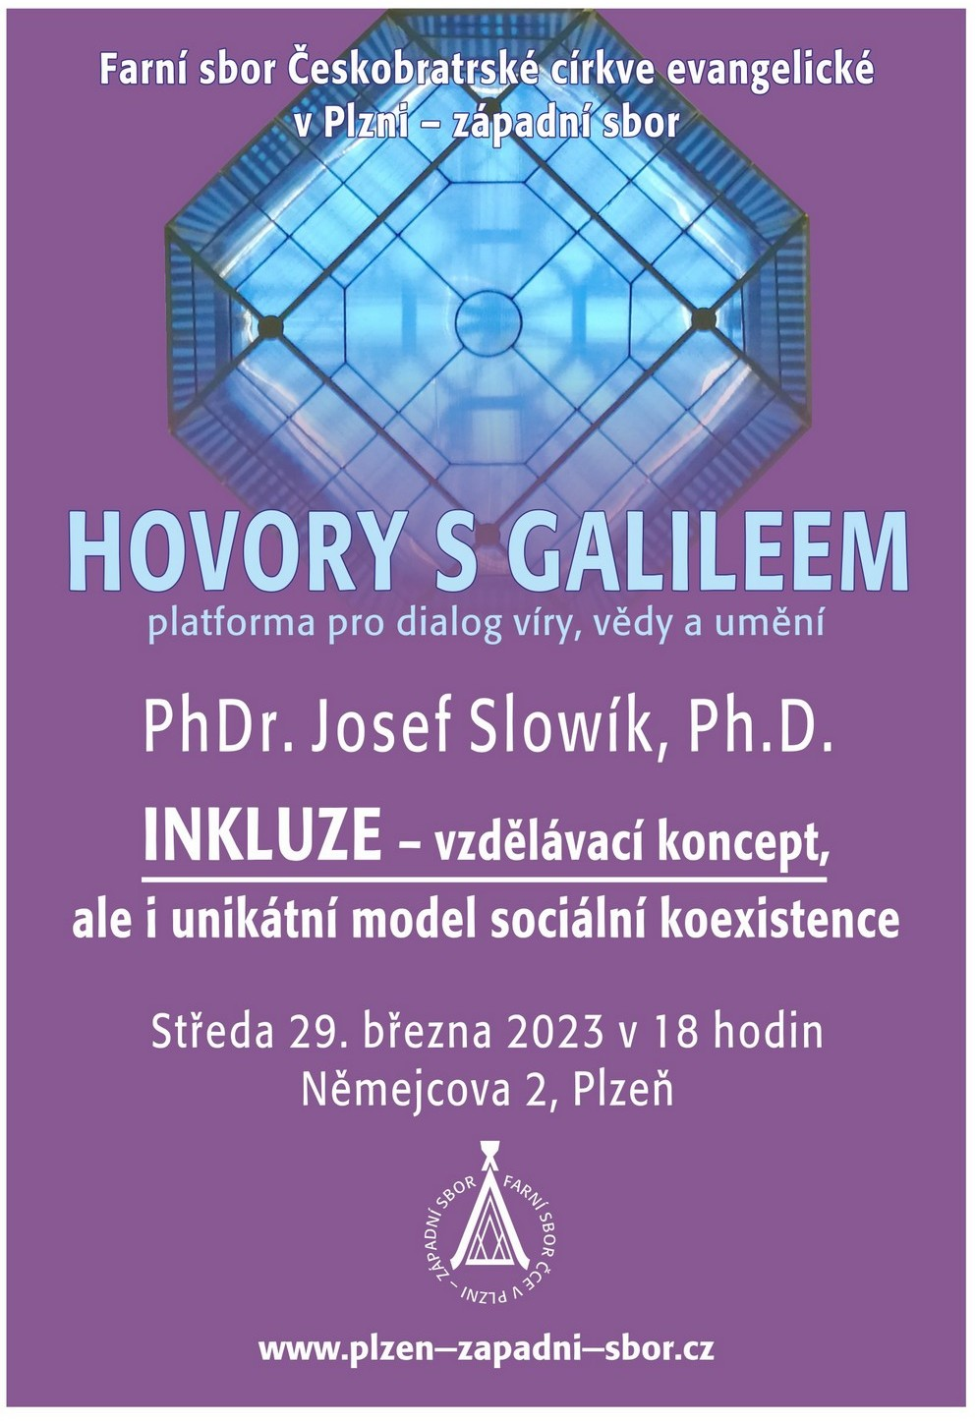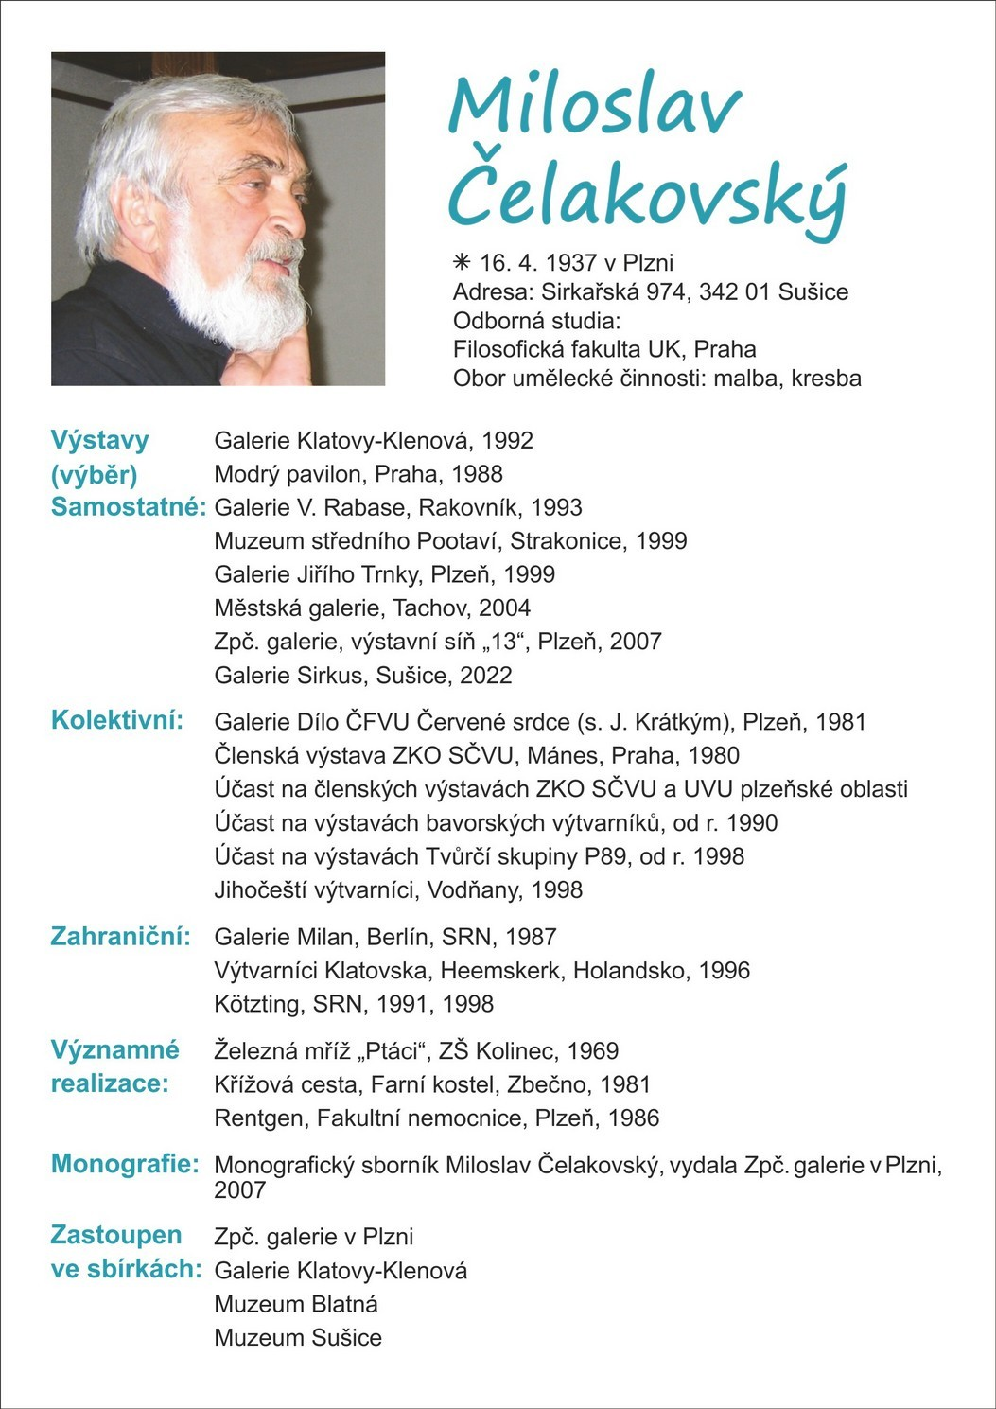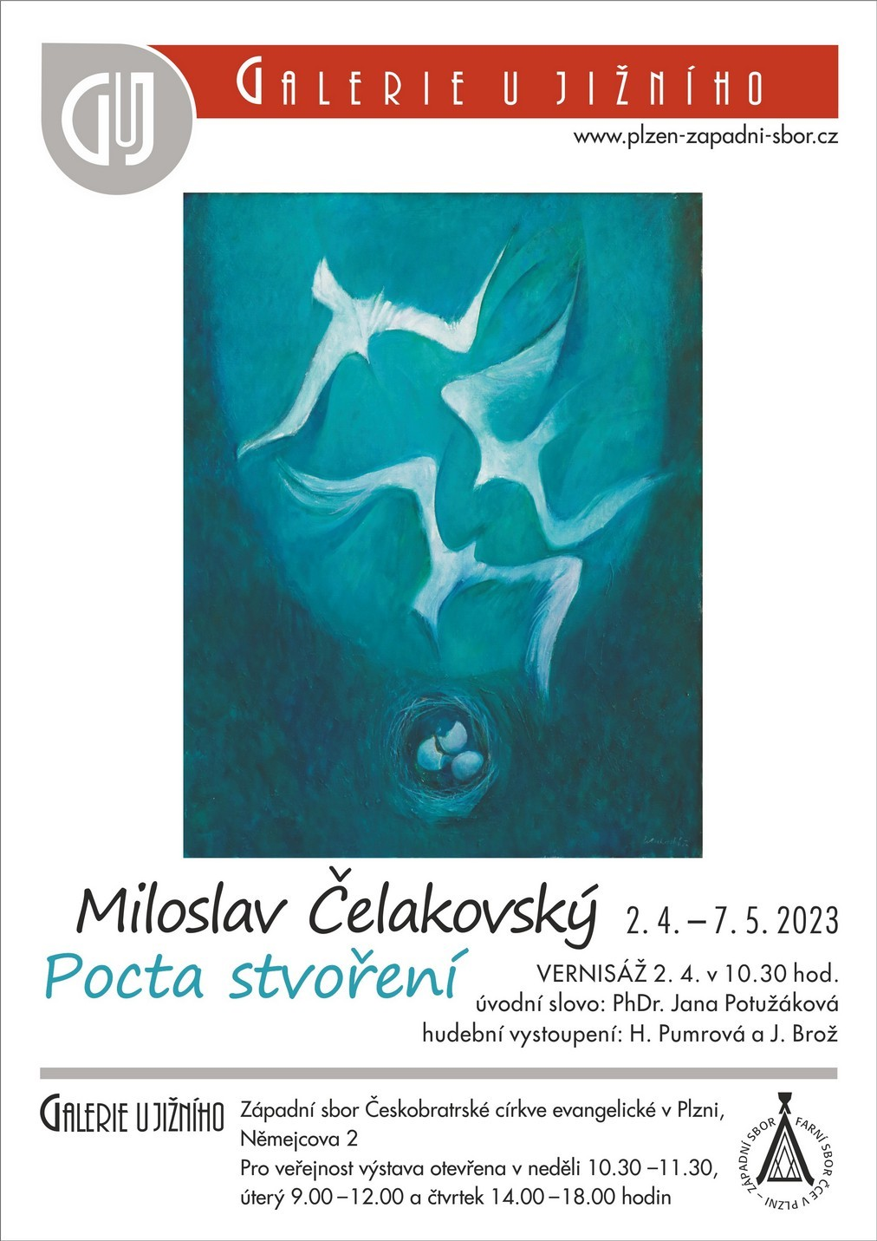Sestra Ivana Horká prosí o krátkou schůzku k Noci kostelů.